

***Газета для учашихся***

*Основана 03 января 2015 года*



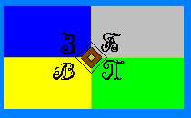

**№ 4 cентябрь-октябрь**

2015 **года**

*Здравствуйте, уважаемые читатели. Быстро пролетело лето. И снова сентябрь позвал в школу ребят. Летние дни были полны ярких впечатлений. Все дети здорово отдохнули: купались, загорали, ходили в походы и ездили в дальние поездки. Поделиться впечатлениями о прошедшем лете, рассказать о первых днях нового учебного года, о встрече с одноклассниками и учителями, мы приглашаем вас на страницах нашей газеты. Уважаемые ребята, учителя и родители! Мы ждем ваших заметок и публикаций. Давайте сделаем нашу газету яркой, интересной и увлекательной. Давайте дружить!*

**В нашей газете вы найдете следующие рубрики:**

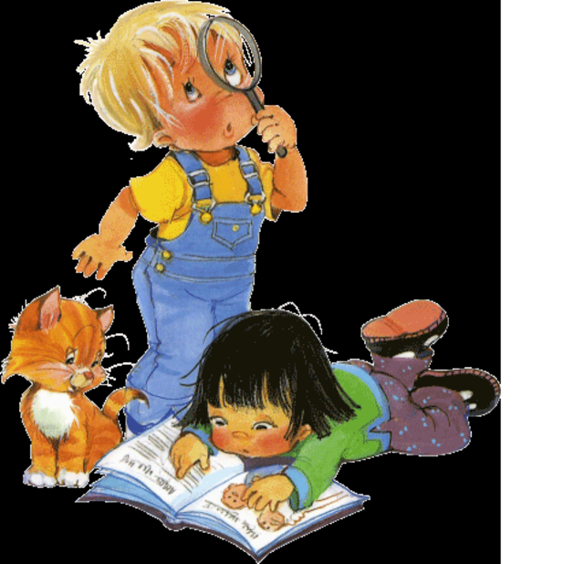

***Моё сказочное лето***

***Праздник цветов***

***Ласточкины советы-девичьи секреты***

***Свята ўраджаю***

***«Восень чараўніца прынясла дары»***

***5 кастрычніка-Дзень настаўніка***

***Интересная экскурсия***

***Мая мама лепшая ў свеце***

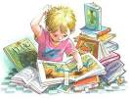

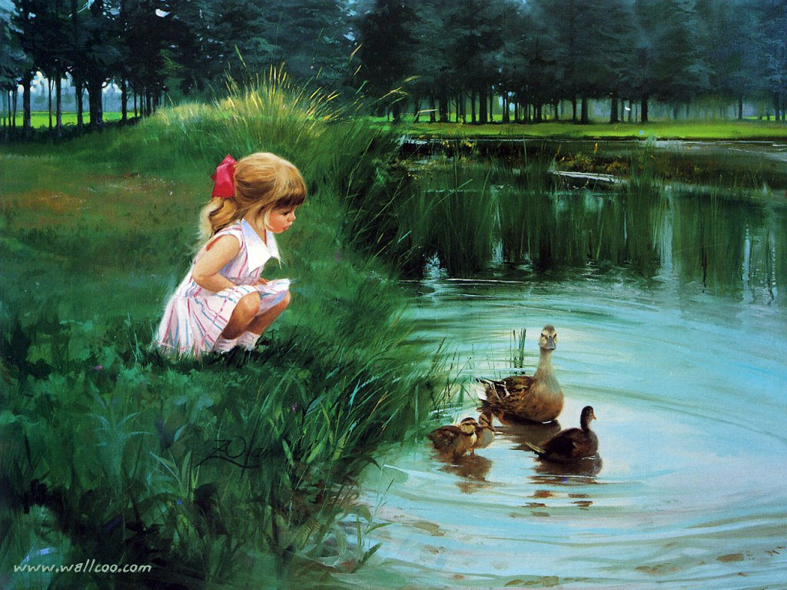 Это лето я провела у бабушки Ани . К бабушке приехала тётя Юля с Даниилом и с Аней . Лето мы провели очень весело. Каждый день вся наша веселая компания ходила купаться на речку. Купались мы два раза в день: утром и вечером. Было очень жарко, солнце пекло нещадно, поэтому все время пребывания на речке мы проводили в воде. Благодаря этому я научилась плавать. Я и мой брат Саша плавали на середину реки . Дальше мы не заплывали, тётя Юля нам не разрешала . Я и Кристина много загорали. Мы играли в русалочку, в акулу, в крокодила. Вечером бабушка Аня кормила нас вкусными блинами и молодой картошкой. Вот как я провела лето. Хотя на дворе уже осень я с нетерпением жду новое лето, чтобы отдохнуть и позагорать.

*Белко Анастасия, юнкор 4 класс .*

*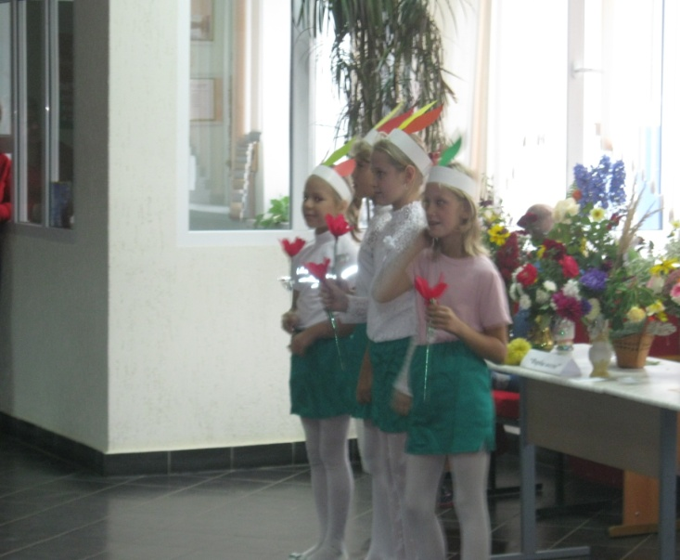 19 сентября, в субботу в нашей школе проводился праздник цветов.В фойе первого этажа были выставлены цветочные композиции всех классов. В празднике принимали участие учащиеся 1-4 классов и 5-9 классов.*

*Наш 4 класс подготовил композиции из цветов : “Капелька лета” , “Сердце осени” , “Осенняя фантазия”. Для защиты цветочных композиций мы подготовили песню “Аленький цветочек”. Горб Анна, Чернушевич Кристина рассказали стихотворение о цветах. В результате наш класс занял 2 место и получил Диплом 2 ступени!*

*Я горжусь своим классом!*

*Чернушевич Кристина,юнкор 4 класс*

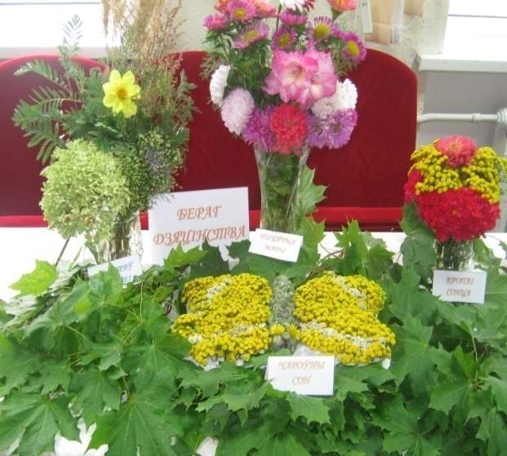

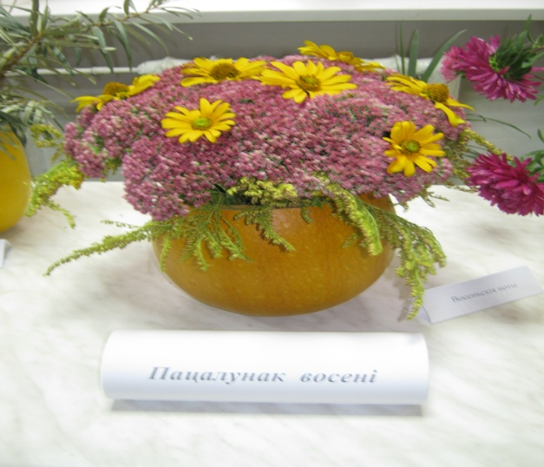

Мы предлагаем вашему вниманию новую рубрику. Она предназначена для девочек. В ней мы будет знакомить Вас с рецептами сладких блюд, с веяниями моды и другими новостями, интересными для представительниц прекрасного пола.

Кто не любит сладкое? Наверное в нашем возрасте сладкие конфеты, печенье , мороженое и торты – любимое лакомство. Предлагаем вашему вниманию рецепт торта “Праздничный” и надеемся что вы сможете приготовить его дома.

*Тебе понадобится:*

Для теста: 2 стакана муки, 2 яйца, 1 стакан сахара, 2ст.ложки сливочного масла, 1ст.ложка мёда, 1ч.ложка соды, погашенной уксусом;

Для крема: 400-600 г жирной сметаны, 1 стакан сахара, пол-лимона;

Для украшения: 150 г сушёного киви или зелёная кондитерская посыпка.

Приготовление:

1. Взбей яйца с сахаром, добавь сливочное масло и мёд.
2. Поставь смесь на маленький огонь, непрерывно помешивай. Не снимая с огня, добавь соду, погашенную уксусом , и муку. Перемешай и выключи огонь.
3. Из полученного теста раскатай 6 тонких лепёшек. Выпекай их в форме в духовке или на плите на сковороде, смазанной подсолнечным маслом.
4. Пока коржи остывают, приготовь крем. Для этого перемешай сметану, сахар и половину лимона, натертую на мелкой тёрке. Пропитай коржи кремом.
5. Для украшения торта посыпь зелёной посыпкой или мелко нарезанным киви.
6. Торт получится намного вкуснее, если приготовить его накануне праздника, чтобы коржи хорошенько пропитались кремом.

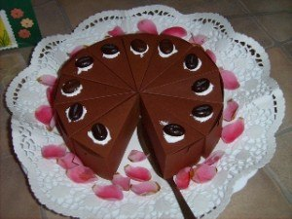Твой кулинарный шедевр готов. Приятного аппетита!

*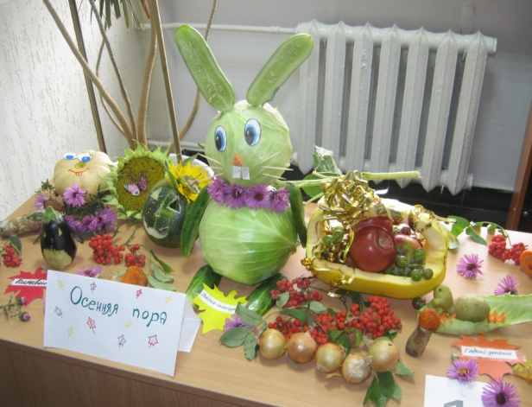Восень- пара збору ўраджаю. На палях і на агародах пачалі збіраць ураджай. У нашай школе праводзілася свята ўраджаю. Усе вучні старанна рыхтаваліся да яго. Рыхтавалі кампазіцыі з агародніны, садавіны. Таксама трэба было абараніць свае кампазіцыі . Разам з настаўніцай Алай Сяргееўнай наш клас падрыхтаваў дзве кампазіцыі з агародніны, якія называліся “Бабки-ёжки”, “Зайка-зазнайка”. Для абароны мы падрыхтавалі песню “Восень да нас прыйшла”. І наш 4 клас заняў 2 месца і атрымаў Дыплом 2 ступені! Я ганаруся сваім класам! Мы малайцы!*

*Чарнушевіч Крысціна ,юнкар 4 клас*

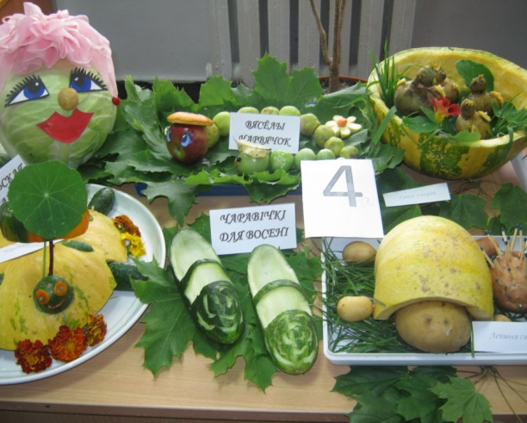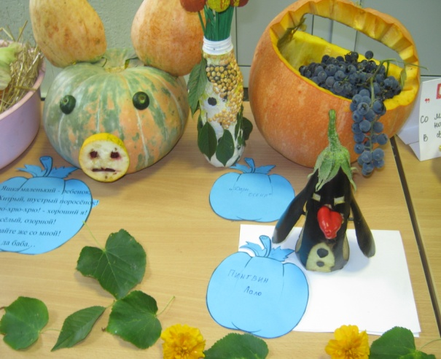

*Кожны год, у першую нядзелю кастрычніка адзначаецца цудоўнае свята-Дзень настаўніка. У гэты дзень ўсе вучні нашай школы віншавалі сваіх настаўнікаў і гаварылі “дзякуй” за самаадданую працу, энтузіазм. Настаўнік-адна з самых важных прафесій. Нашы настаўнікі самыя лепшыя, таму што яны навучаюць нас, даюць нам веды. І калі мы вырасцем, то станем урачамі, вучонымі, архітэктарамі. Можа нават тваё, ці маё прозвішча стане вядомым ў нашай краіне і за яе межамі! Але чаго б ты не дабіўся ў жыцці памятай, ва ўсіх дасягненнях ёсць часцінка працы настаўніка!*

*Школа наш другі дом на дзевяць гадоў. Тут мы праводзім не менш часу , чым дома. Вельмі важна, каб у школе кожны адчуваў сябе ўпэўнена і свабодна . А для гэтага трэба падтрымліваць добрыя адносіны з аднакласнікамі і з настаўнікамі.*

*Каб наладзіць добрыя адносіны з настаўнікам, не абавязкова пераўтварацца ў “зубрылку”. Трэба прытрымлівацца наступных правіл:*

* *Паважай настаўніка і самога сябе.*
* *Праяўляй ініцыятыву.*
* *Не падводзь настаўніка.*
* *Глядзі на настаўніка як на сябра.*

*Гэты верш мы прысвячаем сваім настаўнікам*

*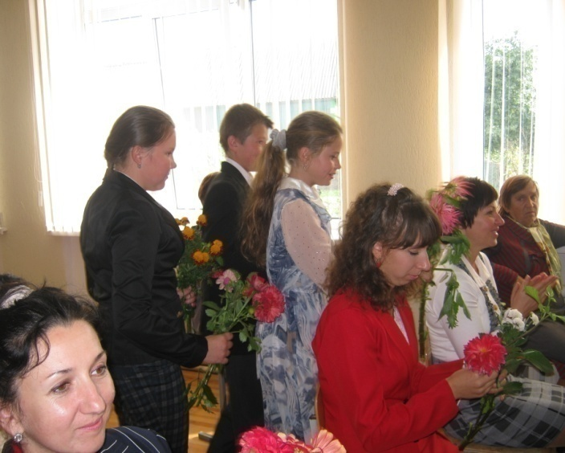 Настаўніка славім мы раз толькі ў год.*

*Я думаю ёсць тут памылка.*

*Настаўнік не можа пражыць без турбот,*

*Не думаць пра Дзімку, Людмілку.*

*Шкада, што ў адзіны кастрычніка дзень*

*Шануюць яго і віншуюць,*

*Як быццам бы іншай часінай усе*

*Настаўнікі меней працуюць.*

*Хачу людзям я нагадаць:*

*Прафесія гэта - на дзіва!*

*Няўжо, каб павагу сваю паказаць,*

*Патрэбен нам дзень асаблівы?*

*Зінюк Кацярына, юнкар 7 клас*

*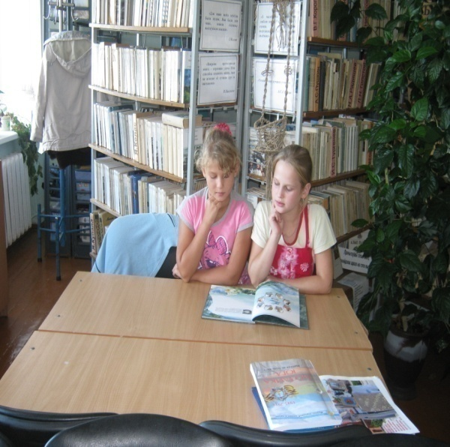Прыгожым восеньскім дзяньком мы хадзілі на экскурсію ў Тураўскую дзіцячую бібліятэку. Нас сустрэлі два блібліятэкары. Яны прапанавалі нам прайсці ў чытальную залу. Там нас сустрэлі безліч кніг, газет і часопісаў. У чытальнай зале мы разглядалі і чыталі газеты і часопісы. Бібліятэкар расказала нам пра перыядычныя выданні, якія выдаюцца ў Беларусі для дзяцей. Мы з задавальненнем чыталі і разглядалі такія часопісы “Рюкзачок”,”Качели”,”Незнайка”,”3/9 царство”, “Стрекоза”, “ “Апельсинка” , “Мне 15”,”Мурзилка”, “Зоопарк”, “Вясёлка”. Некаторыя дзяўчынкі так зачыталіся, што нават не хацелі ісці дадаму. Але мы паабяцалі яшчэ прыйсці ў бібліятэку і ўзяць кнігу або часопіс, каб пачытаць іх дома. Мне спадабаласа наша экскурсія!*

**Чарнушэвіч Крыстіна** , юнкар 4 клас

*14 кастрычніка адзначаецца свята-Дзень маці.*

*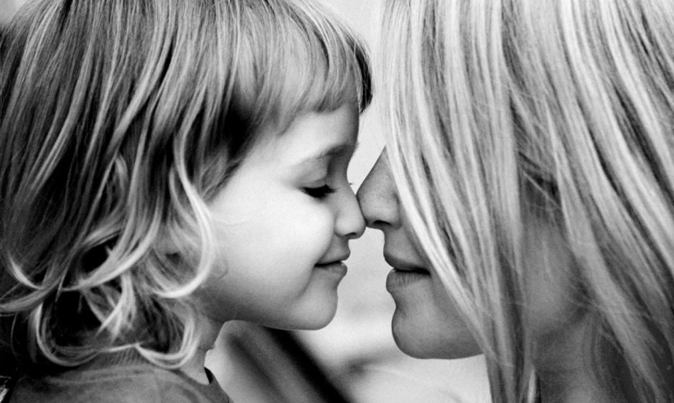Маю маму завуць Цішкоўская Надзея Дмітрыеўна. Яна працуе в магазіне “Віцязь” прадаўцом. У вольны час, калі мая мама дома, я заўсёды праводжу з ёю. Калі адзначаўся Дзень горада ў Тураве, я разам з мамай і малодшай сястрычкай былі на свяце. Таксама 9 мая мы праводзілі разам з мамай і татай. У верасні мы з мамай паведалі атракцыёны . Мне не было страшна на атракцыёнах, таму што побач была мая мама.*

*Дома я дапамагаю маме па дому і на кухне. У маей мамы 21 кастрычніка дзень нараджэння. Ёй споўніцца 31 год. У дзень нараджэння я павіншую сваю матулю букетам кветак і паштоўкай. Я люблю сваю маму, таму што яна самая лепшая мама ў свеце.*

***Цішкоўская Аліна,*** *юнкар 4 клас*

*З 8 па 14 кастрычніка ў школе праходзіў Тыдзень Маці.Кожны дзень тыдня быў прысвечаны самаму дарагому чалавеку-Маці. Адкрыўся тыдзень выставай малюнкаў. Юныя мастакі малявалі сваіх матуль. Цікава і захапляльна прайшла спартландыя “Мамы і бабулі- заўсёды першыя”. На выставе “Рукі матулі “ былі прадстаўлены кулінарныя вырабы, вышыўка, вязанне, пляценне – усё тое, чым займаюцца матулі ў вольны час. Да конкурс песень і вершаў вучні выхтаваліся старанна. Кожны клас рыхтаваў песню і верш пра маці , а журы ацэньвалі іх майстэрства спяваць і дэкламаваць вершы. І заключным акордам Тыдня Маці стаў святочны канцэрт “Сонца сям’і- Маці!”.*

*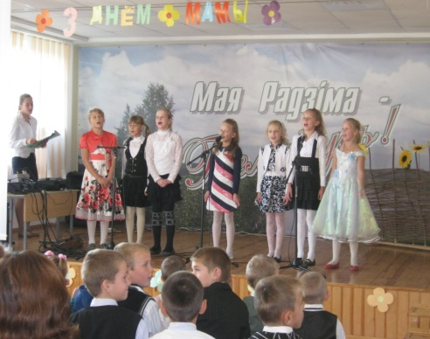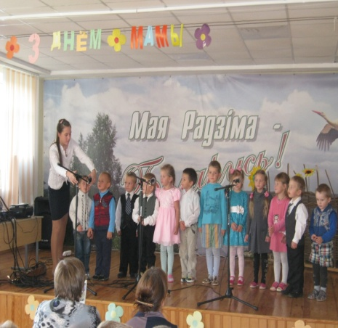У гэты дзень 14 кастрычніка ў школе было весела і утульна, таму што ў актавай зале вучні і выхаванцы сабраліся на святочны канцэрт, каб павіншаваць сваіх любімых матуль са святам. Першымі выйшлі павіншаваць матуль выхаванцы дзіцячага сада. Вясёлымі песнямі пра любімых матуль яны ўзнялі настрой ўсім прысутным. Вучні пачатковых класаў жадалі сваім матулям здароўя, радасці, весялосці. Быць паслухмянымі, ветлівымі і прыносіць добрыя адзнакі паабяцалі вучні старэйшых класаў. Усім прысутным канцэрт вельмі спадабаўся.*

*У заключэнні педагог-арганізатар Клаўшына Г.І. падвяла вынікі конкурса песень і конкурса вершаў. Пераможцы атрымалі дыпломы. Не абыйшлі увагаю і матуль, якія разам з дзецьмі рыхтавалі кулінарныя вырабы. Ім таксама ўручылі Дыпломы.*

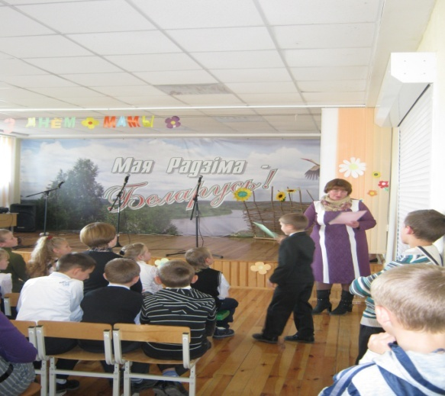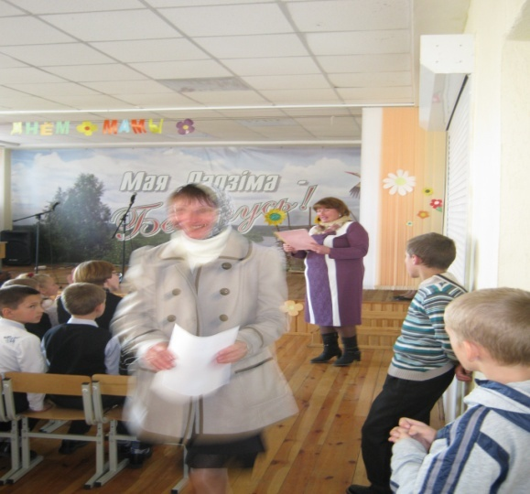

*Творческая группа:*

*Юнкоры:*

*Струк Екатерина- 7 класс*

*Зинюк Екатерина- 7 класс*

*Кот Марина- 7 класс*

*Забелич Мария- 7 класс*

*Зинюк Светлана- 9 класс*

*Котляр Алиса- 6 класс*

*Белко Анастасия – 4 класс*

*Чернушевич Кристина- 4 класс*

*Цишковская Алина – 4 класс*

*В.В.Палубец – оформление и дизайн*

*Наш адрес:*

*ул. Школьная,1 д.Запесочье*

*Запесочский детский сад-базовая школа*

*Библиотека*